Construir un sitio web para una escuela, el cual debe contener las siguientes páginas:
- Inicio: página principal que contiene las siguientes secciones:
  - Sobre nosotros: breve descripción de la escuela
  - Nuestras propuestas: listado de las propuestas de la escuela, cada una con un logo, un nombre y una breve descripción
- Niveles: artículos que explican cada uno de los tres niveles de la escuela: inicial, primario y secundario.
- Matriculación: formulario para solicitar la matriculación a la escuela, con los siguientes campos (todos obligatorios): nombre completo, fecha de nacimiento, turno (mañana o tarde), nivel (lista desplegable: inicial, primaria o secundaria), correo electrónico y teléfono.
Todas las páginas deben tener una cabecera con el logo de la escuela y un menú con enlaces a cada una de las tres páginas. También, un pie de página con la información de contacto de la escuela.
Se proveen las siguientes imágenes como referencias de los estilos que deben implementarse en las páginas del sitio:
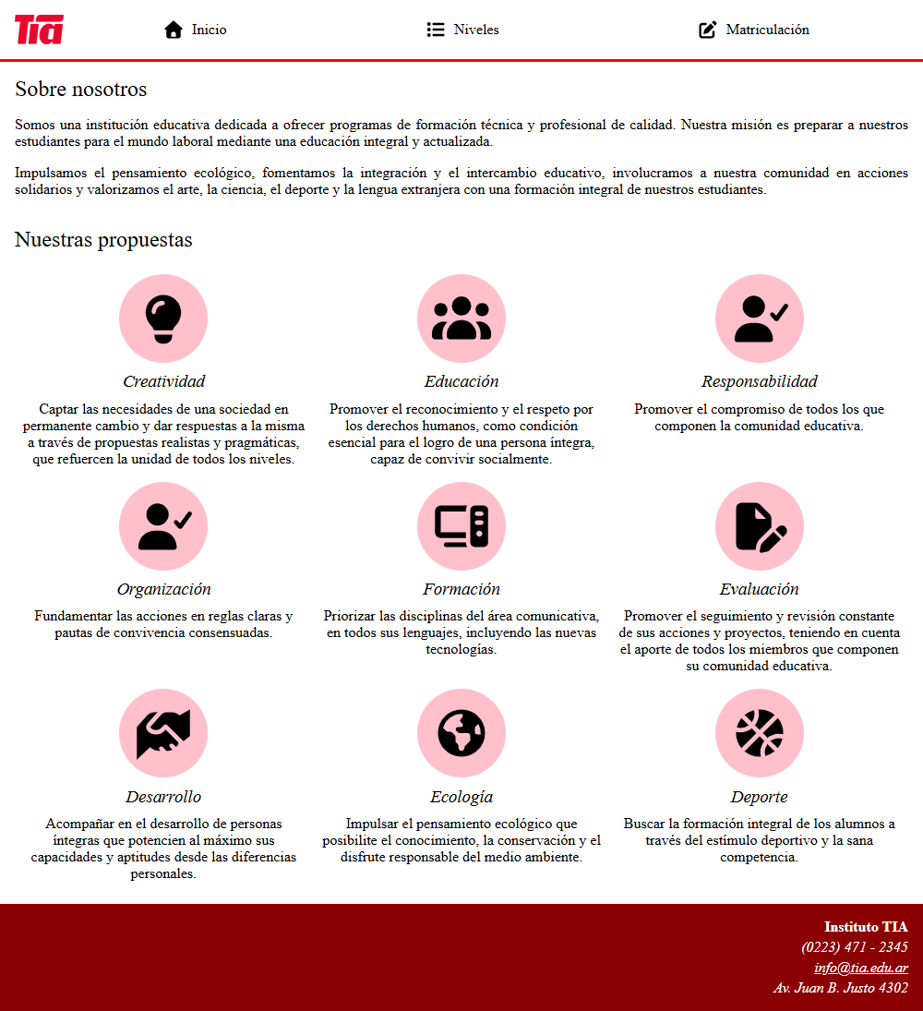 | 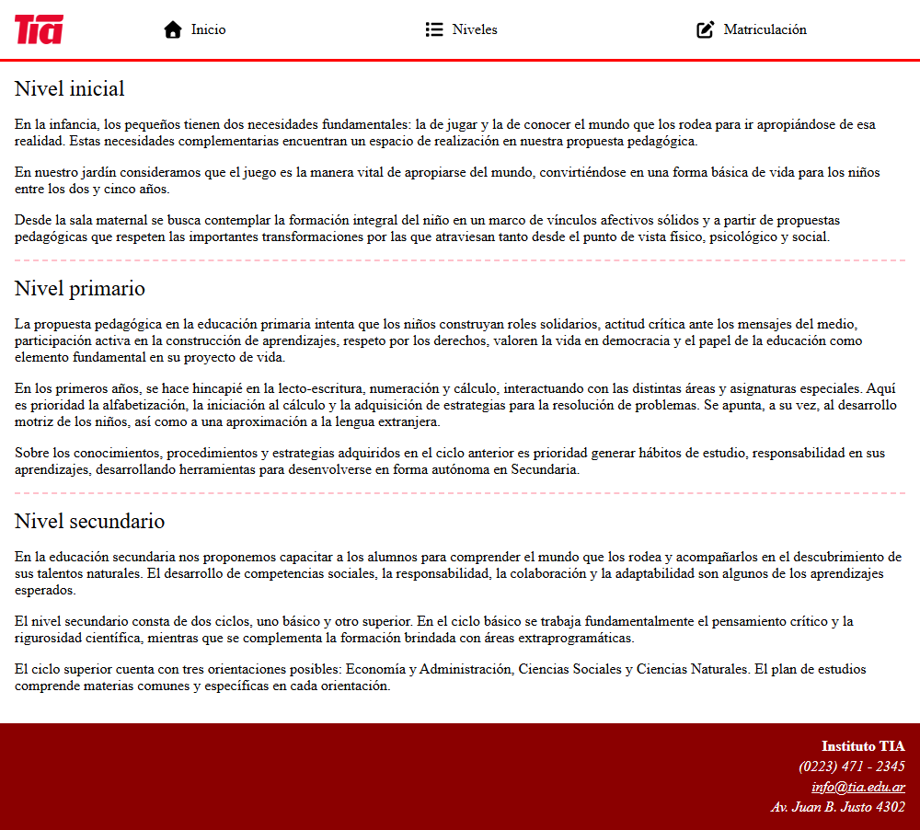 | 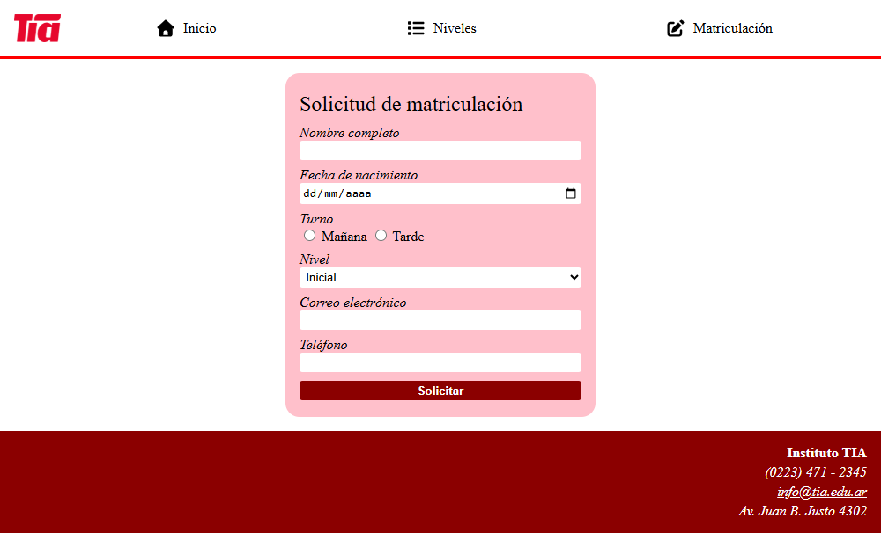
Trabajar en una sola carpeta (sin subcarpetas) y enviar únicamente los archivos HTML y CSS. Se evaluarán las buenas prácticas y el uso de los elementos apropiados en cada caso. Todos los archivos necesarios (textos e imágenes) pueden descargarse de esta actividad.

